任务名称；设置注册页面字体

任务描述
小明根据客户需求设计了如图1所示的注册页面，客户不是很满意，认为界面太丑了，今天他根据美工小丽的要求，想把注册页面的字体设计成如图2所示的注册页面。那么他该如何完成呢？
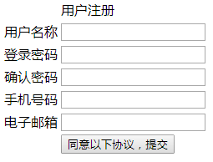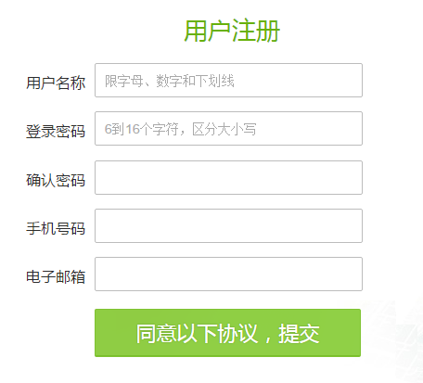
图1 图2

任务目标
- 能使用CSS样式设置注册页面字体的样式
- 任务实施过程中，渗透培养学生自我学习、信息检索、团队合作的能力

建议学时：2学时

学习准备
教材、学习视频、任务书、台式计算机。

任务实施过程

课前学习检查（总分20分）
 引导问题
依据微视频学习和学材回答以下问题：

1、给标签添加样式的方法有______________、______________、______________三种。（5分）
2、设置字体颜色的样式是______________（5分）
3、设置背景颜色的样式是______________（5分）
4、设置字体是微软雅黑的样式是______________（5分）

课堂学习任务（总分60分）
任务、使用CSS样式设置上次课所学的注册页面register.html的样式（60分）
图1 上次课的效果图 图2 本次课的效果图
引导问题
参考图2效果，依据微课、学材等资料。在register.html注册页面中。完成任务：
- 使用行内样式的方法给“用户注册”添加字体颜色的样式（5分）

- 使用内部样式的方法，给文字“用户名称”、“登陆密码”、“确认密码”等字体设置“微软雅黑”的字体样式和字体颜色#CCC。（10分）

- 小组讨论，依据微视频学习和学材、CSS参考文档等，按上图设计出实现方案
- 根据CSS参考文档中“属性--字体”，参考第一条红色实例，完成下表。（10分）
样式效果 | 属性名 | 属性值、取值
字体颜色 | color | #f00
字体大小
字体粗细
字体样式
背景颜色
宽
高

- 写出实现的代码。（5分）

- 在浏览器中查看效果。
- 根据CSS参考文档中“属性--文本”，参考第一条红色实例，完成下表。（20分）
样式效果 | 属性名 | 属性值、取值
文本对齐方式 | text-align | center/left/right
文本缩进
文本倾斜
文本下划线
文本字符间距
文本行高
- 根据上步的表，完成下图中文本的样式的设置。编写代码，并在浏览器中查看。（10分）
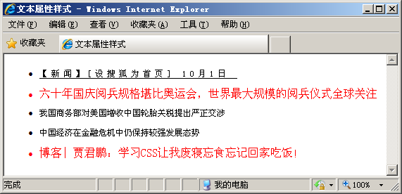

课后拓展任务
任务：
一、第三种外部样式表如何使用？
二、根据下发的文字资料，完成以下效果图的任务。
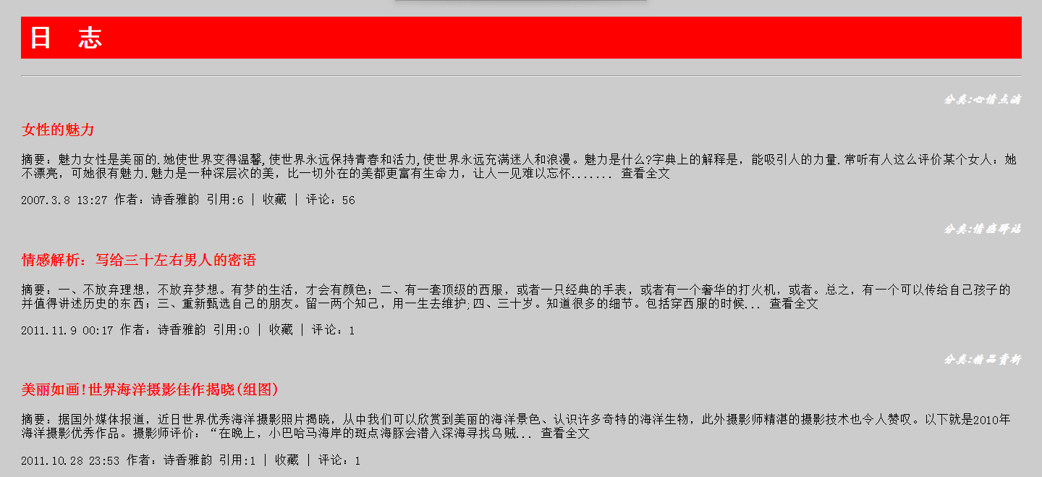
日志
分类:心情点滴
女性的魅力
摘要：魅力女性是美丽的.她使世界变得温馨,使世界永远保持青春和活力,使世界永远充满迷人和浪漫。魅力是什么?字典上的解释是，能吸引人的力量.常听有人这么评价某个女人：她不漂亮，可她很有魅力.魅力是一种深层次的美，比一切外在的美都更富有生命力，让人一见难以忘怀....... 查看全文
2007.3.8 13:27 作者：诗香雅韵 引用:6 | 收藏 | 评论：56

分类:情感驿站
情感解析：写给三十左右男人的一些密语
摘要：一、不放弃理想，不放弃梦想。有梦的生活，才会有颜色；二、有一套顶级的西服，或者一只经典的手表，或者有一个奢华的打火机，或者。总之，有一个可以传给自己孩子的并值得讲述历史的东西；三、重新甄选自己的朋友。留一两个知己，用一生去维护;四、三十岁。知道很多的细节。包括穿西服的时候... 查看全文
2011.11.9 00:17 作者：诗香雅韵 引用:0 | 收藏 | 评论：1

分类:精品赏析
美丽如画!世界海洋摄影佳作揭晓(组图)
摘要：据国外媒体报道，近日世界优秀海洋摄影照片揭晓，从中我们可以欣赏到美丽的海洋景色、认识许多奇特的海洋生物，此外摄影师精湛的摄影技术也令人赞叹。以下就是2010年海洋摄影优秀作品。摄影师评价：“在晚上，小巴哈马海岸的斑点海豚会潜入深海寻找乌贼... 查看全文
2011.10.28 23:53 作者：诗香雅韵 引用:1 | 收藏 | 评论：1

评价标准
评分项目 |  | 评分要求
小组评分 | 课前学习测试  (20分) | - 能正确完成课前题目，每个5分。共20分。
小组评分 | 课堂任务  （60分） | - 能使用行内样式的方法编写行内样式设置字体的样式。得20分。  - 能使用内部样式的方法编写行内样式设置字体的样式。得20分。  - 能使用内部样式的方法设置按钮的背景颜色。得20分。
小组评分 | 代码规范性  （10分） | - 代码命名规范，得5分。  2、在规定时间内完成任务，得5分。
教师评分 | 课堂表现  （10分） | 认真听课，积极发言，积极参与课堂任务训练，酌情给分，共10分。

知识链接

参考知识点：
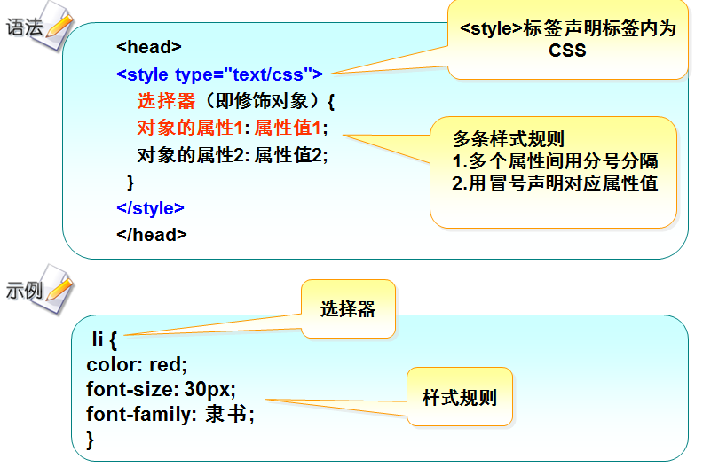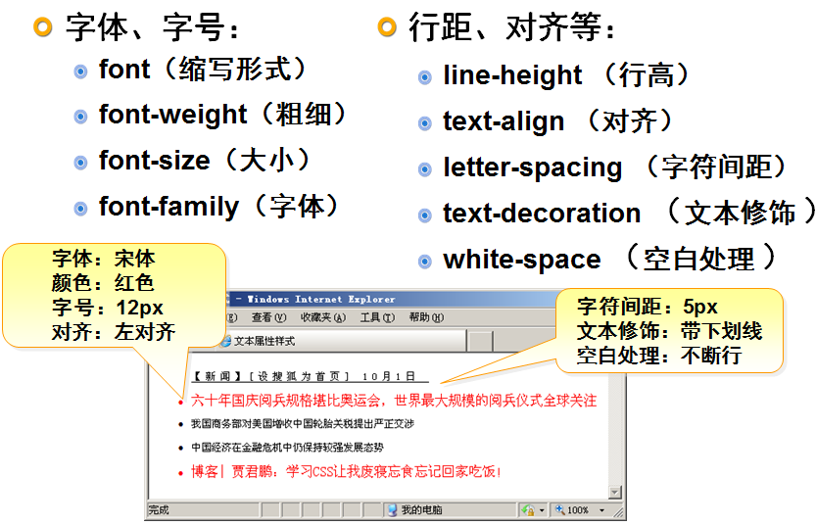
- 背景属性：
  - background （缩写形式）
  - background-color（背景色 ）
  - background-image（背景图 ）
  - background-repeat（背景图重复方式 ）
  - background-position（位置坐标、偏移量）

